『ぶんせき』再録集 出版のお知らせ

　ぶんせき誌の貴重な過去記事を有効活用するために、2021年春に、**『ぶんせき』再録集 vol. 1** を出版しました。

　このvol. 1には、「ぶんせき」 2011年～2020年の＜ミニファイル＞の記事を再録しています。たっぷり256ページ、2,750円（税込み）のお値打ち本です。多岐にわたる『知って得する　分析化学の豆知識』を堪能できます。第71年会 敷設展示会の「ぶんせき」「分析化学」誌の合同ブースにて、vol. 1の見本を展示しています。ぜひお手に取って眺めてみてください。

　このvol. 1に続き、**『ぶんせき』再録集 vol. 2** 、 **『ぶんせき』再録集 vol. 3**を2022年秋に刊行予定です。

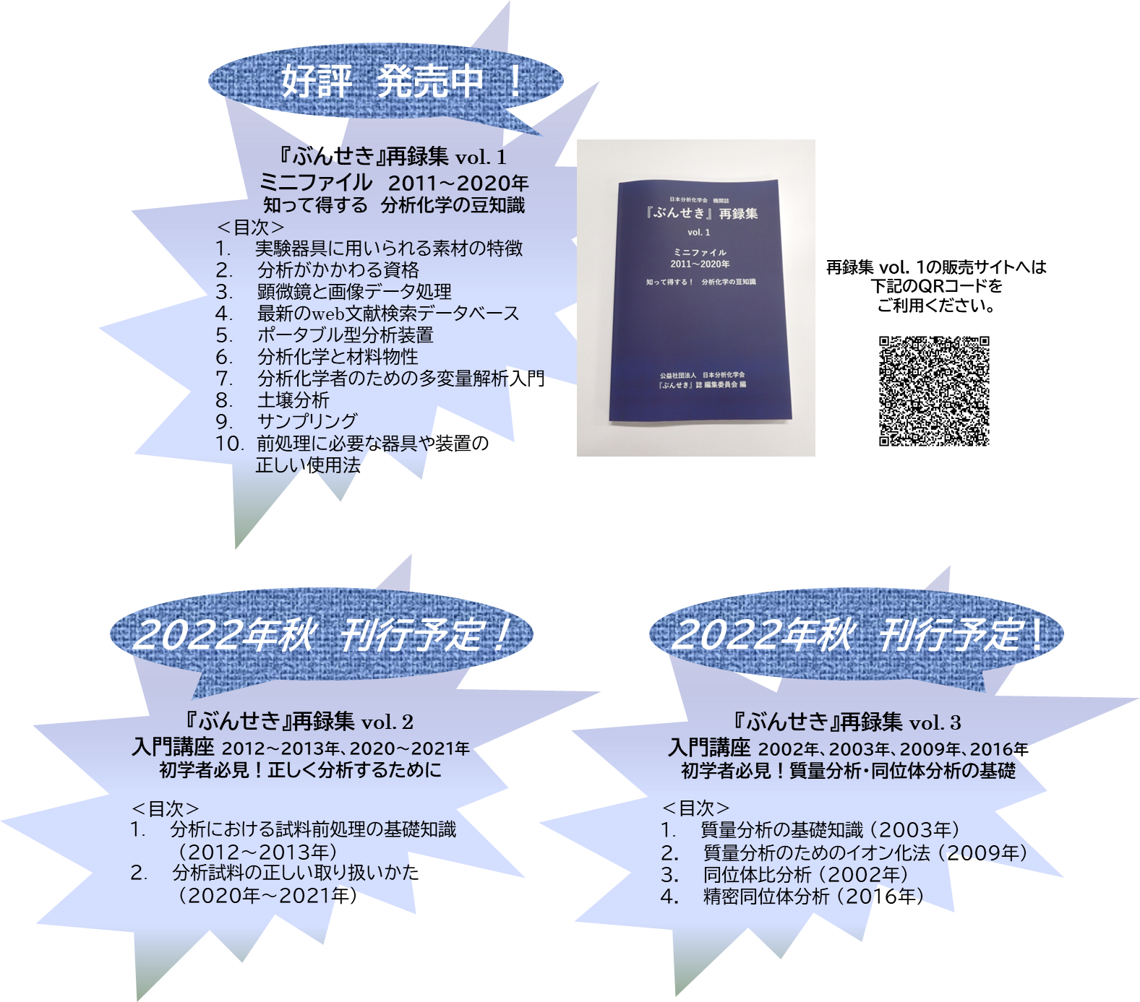

【※注意※】

　本書はアマゾンオンデマンド出版サービスを利用した書籍ですので、書店には並びません。アマゾンサイトからのネット注文のみ　となりますので、ご注意ください。

　再録集vol. 1の販売サイトへ行くには、上のQRコードをご利用いただくか、　インターネットで 「**ぶんせき**　**再録集**」 と入力して検索 すれば、再録集の販売サイトが出てきます。

みなさまの研究室で、お手元で、ご愛用いただければ幸甚です！

「ぶんせき」誌 編集委員会